Montería, Córdoba, Colombia, miércoles, 22 de abril de 2026
X CONGRESO INTERNACIONAL DE GESTIÓN, ADMINISTRACIÓN DEPORTIVA Y EDUCACIÓN
“GADE 2026”
I. CONVOCATORIA
La Red de Gestión, Administración Deportiva y Educación (GADE) celebra el X Congreso Internacional de Gestión, Administración Deportiva y Educación “GADE 2026” que tendrá lugar de forma presencial en Montería, Córdoba, Colombia, los días 24 y 25 de septiembre de 2026 en las instalaciones del Hotel Florida Sinú, se contará con participación virtual. El tema central de este magno evento será “Una década liderando la visión de gestión deportiva, educación, Innovación y Futuro”.
Con el acompañamiento de:
- Corporación Universitaria del Caribe – CECAR, Colombia.
- Universidad de San Buenaventura – Sede – Cartagena, Colombia.
- Universidad de Córdoba. Colombia.
- Universidad Tecnológica de Pereira – Colombia.
- El Centro Internacional de Altos Estudios CIAEPEI. Ecuador.
- Grupo de Entidades Sociales CECAP – Castilla de la Mancha – España.
- Grupos Motricidad Siglo XXI – Universidad de Córdoba
- Maestría SUE Caribe – Colombia
- Maestría en Didáctica de las Ciencias Naturales
- Gimnasio el Recreo - Colombia.
II. OBJETIVO
Su objetivo será propiciar el intercambio, promoción y divulgación de experiencias y resultados de investigaciones en áreas de Gestión, Administración Deportiva y Educación, Seguridad ciudadana e igualdad social y perspectiva de género, Tecnología de la información, Medio Ambiente y Sostenibilidad, además de acercar a través del debate a especialistas de todas las ramas de las ciencias sociales y humanísticas.
III. PERFIL DE LOS PARTICIPANTES
Profesores, investigadores, estudiantes universitarios, directivos de instituciones, gestores sociales, entrenadores, profesionales y todo el personal que esté relacionado con el área de las ciencias sociales y humanísticas.

IV. Temáticas principales:
- X Simposio Internacional de Ciencias Económicas, Administrativas y Contables.
- X Simposio Internacional de Educación Física, Recreación y Deportes
- X Simposio Internacional de Ciencias de la Educación y Humanas
Desarrollo Del Programa Científico
El programa científico se desarrollará mediante:
- Ponencias Centrales
- Paneles de Especialidades
- Presentación de Trabajos Científicos
V. Redes Sociales del X Congreso Internacional GADE:
- Youtube. Red Gade.
- Facebook. redgade19
- Instagram. redgade19
- Tuiter. @REDGADE19
- Página web: https://redgade.com/
VI. Vía de comunicaciones con RED GADE.
- Email: presidenciaredgade@gmail.com; vicepresidenciaredgade@gmail.com
- Envíos de ponencias: presidenciaredgade@gmail.com
VII. Normas para la presentación de los resúmenes y las síntesis de las conferencias
especializadas y trabajos:
- Los interesados en presentar trabajos a este evento deberán enviarlos al Comité Organizador antes del 30 de julio de 2026, los resúmenes y las síntesis se entregarán en formato electrónico al correo presidenciaredgade@gmail.com ajustándose a las normas siguientes.
- Los resúmenes deberán presentarse en formato de Microsoft Word, hoja carta (21.59 cm de ancho por 27.94 cm de alto), letra Times New Roman 12 a espacio y medio y que no exceda las 250 palabras y constará de un solo párrafo. En este, tiene que aparecer el título del trabajo, la temática con la que se relaciona, el nombre del autor, categoría científica, institución a la que pertenece y correo electrónico. El resumen debe contener el sistema IMRC de la investigación, introducción (Objetivo), metodología, resultados y conclusiones.
Los resúmenes aprobados recibirán notificación a los correos electrónicos y deberán entregar los trabajos completos (Plantilla) 30 de agosto de 2026.
- La síntesis del trabajo no debe exceder las 15 cuartillas y en su diseño deberá tener: Introducción, antecedentes y estado actual que fundamenta el estudio, Planteamiento y formulación del problema que se investiga, objetivo, metodología empleada, resultados obtenidos y discusión de los mismos, además debe contener conclusiones, recomendaciones (sí o no), y referencias bibliográficas. Las síntesis estarán bajo las normas APA 6ta o 7ma incluyendo tablas, gráficos y figuras.
VIII. Publicaciones de los trabajos:
- Libro con ISBN como resultado de investigación con los mejores trabajos presentados (Editorial Internacional: FUNGADE).
- Publicación en la Revista Científica GADE (Latindex)
IX. COSTO DE INSCRIPCIÓN
- PONENTES: 150 dólares
- PONENTES MIEMBROS DE LA RED GADE: 100 dólares
- PONENTES ESTUDIANTES: 50 dólares
- PONENTES ESTUDIANTES RED GADE: 25 dólares
Se puede cancelar en la siguiente cuenta:
- Bancolombia. Cuenta de Ahorros. No.550 000248 80. NIT. 901294218. NOMBRE: FUNGADE. La dirección es Calle 23 # 16-35 Pasatiempo, Monteria, Colombia. Telefono: +573016788469. Para transferencias internacionales: Código SWIFT de Bancolombia, que es COLOCOBM. Si piden este código en 11 caracteres, agrega al final tres letras X, es decir, COLOCOBMXXX.
- También pueden pagar físicamente en pesos colombianos el día de inicio en las Instalaciones del Hotel en pesos colombianos.
X PATROCINADORES

XI. Hotel Oficial del X GADE 2026
El Hotel Oficial del X Congreso Internacional GADE 2026 es el Florida Sinú de la Ciudad de Montería Córdoba – Colombia, en el cuál todos los ponentes y participantes tendrán descuentos especiales por su participación en dicho evento (Importante mencionar que la reserva es por el X GADE). https://www.hotelfloridasinu.com/
Salones de las sesiones del X GADE – Montería 2026
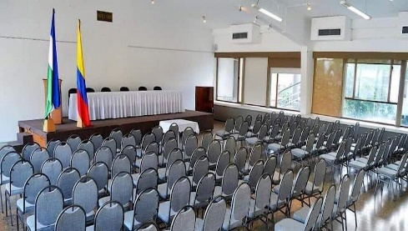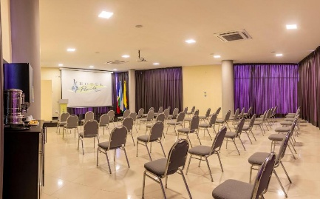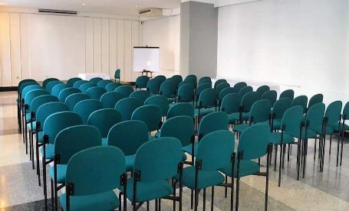
Instalaciones de hospedaje

Otras instalaciones
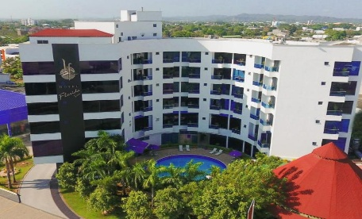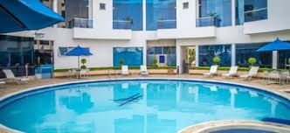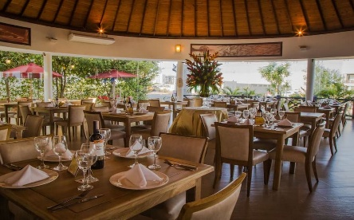
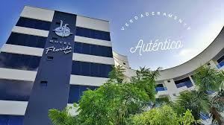
Que se puede hacer en Montería – Córdoba – Colombia
- https://youtu.be/CWf_P2h2Chs?si=N4eedRvoB92cBFn_
- https://youtu.be/6uQayz0gc_w?si=3VyahcmTE3DPyIBK
- https://youtu.be/IDd2e48XP7M?si=Fhdso0tYO67Gbzkj

